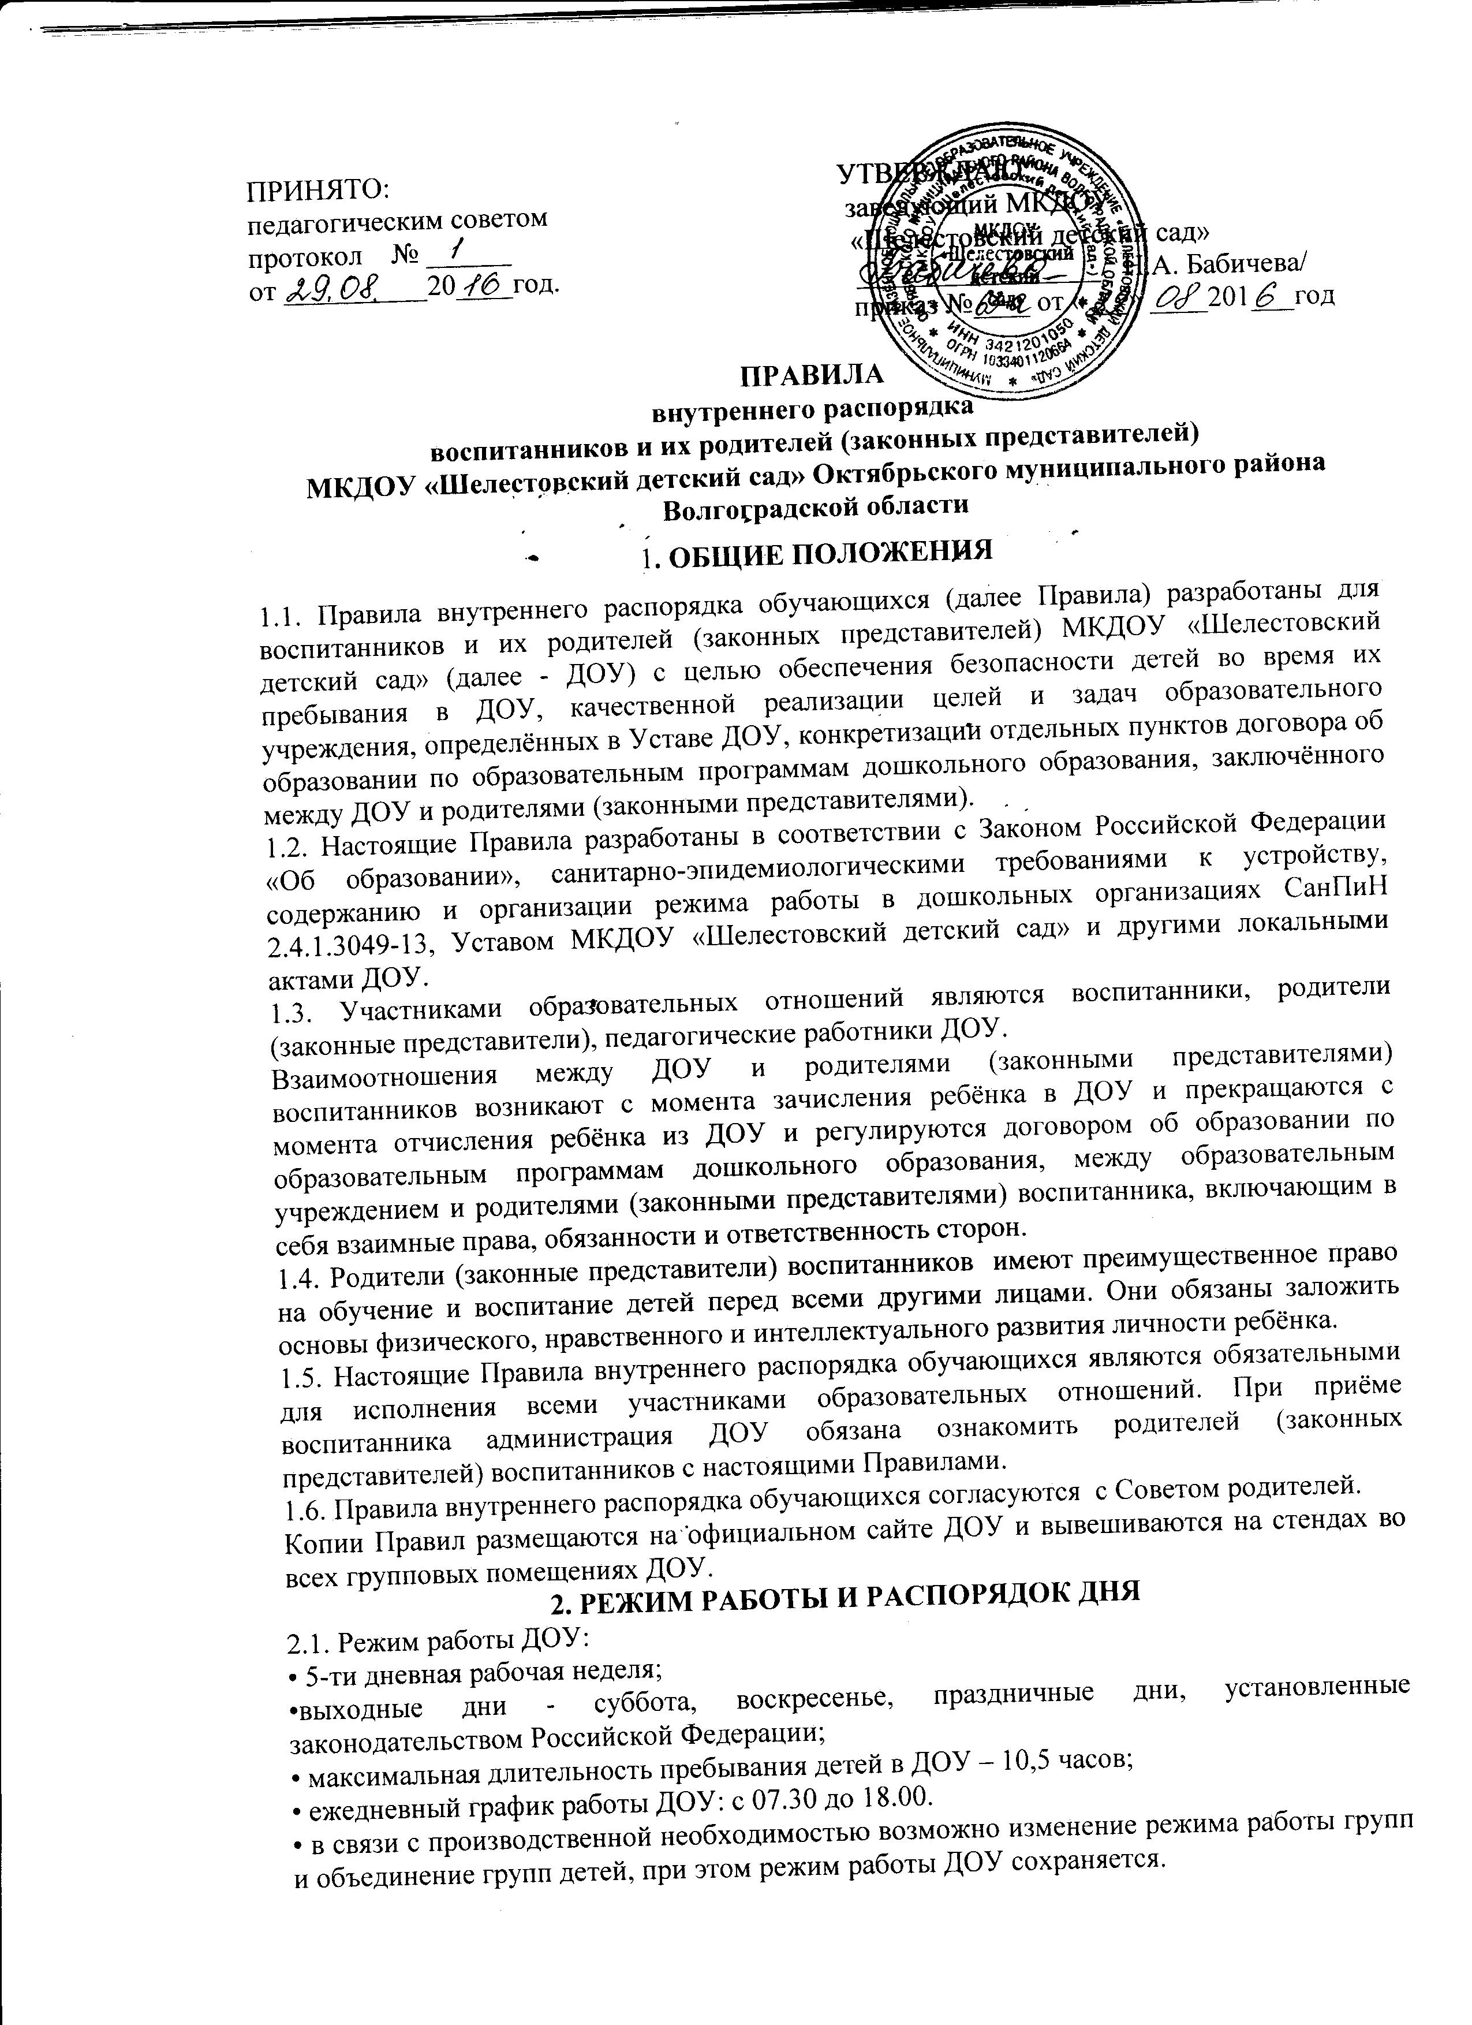

2.2. Ежедневный утренний приём детей проводят воспитатели групп, которые опрашивают родителей (законных представителей) о состоянии здоровья детей, при наличии особой эпидемиологической ситуации возможно участие в проведении утреннего приёма медицинского работника ФАП.

Приём детей в ДОУ осуществляется с 07.30 ч. до 08.30 ч.

Родители (законные представители) должны знать о том, что своевременный приход в ДОУ – необходимое условие качественной организации образовательного процесса.

Родители (законные представители) должны помнить, что в соответствии с СанПиН 2.4.1.3049-13 по завершению завтрака (обеда, полдника), оставшаяся пища должна быть ликвидирована.

2.3. Родители расписываются во время прихода и ухода из ДОУ в «Журнале здоровья» подтверждая, что привели ребёнка в детский сад здоровым, и забирают здоровым.

2.4. Педагоги проводят беседы и консультации для родителей (законных представителей) о воспитаннике, утром до 08.30 и вечером после 17.00. Передавать воспитателю необходимую информацию о ребёнке желательно в эти же временные отрезки. В другое время отвлекать педагога от образовательной деятельности запрещается.

2.5. Родители (законные представители) обязаны забрать ребенка до 18.00ч. В случае неожиданной задержки, родитель (законный представитель) должен незамедлительно связаться с воспитателем группы и предупредить его о своей задержке.

2.6. Если родители (законные представители) привели ребёнка после начала какого-либо режимного момента, необходимо раздеть его и подождать вместе с ним в раздевалке до ближайшего перерыва образовательной деятельности либо режимного момента.

2.7. Родители (законные представители) должны лично передавать воспитанников воспитателю группы. Нельзя забирать детей из ДОУ, не поставив в известность воспитателя группы, а также поручать это детям, подросткам в возрасте до 18 лет, лицам в нетрезвом состоянии, наркотическом опьянении.

2.8. Если родители (законные представители) ребёнка не могут лично забрать ребёнка из ДОУ, то требуется заранее оповестить об этом администрацию детского сада и сообщить, кто будет забирать ребёнка из числа тех лиц, которые указаны в личном заявлении родителей (законных представителей).

2.9. Категорически запрещён приход ребёнка дошкольного возраста в ДОУ и его уход без сопровождения родителя (законного представителя).

**3**. **ЗДОРОВЬЕ И БЕЗОПАСНОСТЬ РЕБЁНКА**

3.1. Первичный приём ребёнка в группу ДОУ проводится на основании медицинского заключения о состоянии здоровья, которое передаётся воспитателю или заведующему. В случае отсутствия ребёнка в группе более 5 дней (за исключением выходных и праздничных дней) необходима справка учреждения здравоохранения (ФАП) об отсутствии контакта с инфекционными больными, которая предоставляется воспитателю. После перенесенного заболевания (травмы) справка с указанием диагноза и длительности заболевания предоставляется воспитателю или заведующему ДОУ.

3.2. Дети с явными признаками заболевания в ДОУ не принимаются. В случае подозрения на наличие заболевания, воспитатель имеет право пригласить для осмотра ребёнка медицинского работника ФАП, а при наличии температуры отправить родителей с ребёнком на приём в учреждение здравоохранения.

3.3. Для своевременного принятия мер санитарно-эпидемиологического характера информацию об инфекционном заболевании ребёнка и о госпитализации ребёнка в учреждение здравоохранения (даже во время отпуска) необходимо в тот же день передать в детский сад (по телефону или лично воспитателю группы или заведующему детским садом). О невозможности прихода ребёнка в детский сад по каким-либо другим обстоятельствам также необходимо сообщить в ДОУ по телефону для своевременного снятия ребёнка с питания и уточнения причины отсутствия.

3.4. Если у ребёнка есть аллергия или другие особенности здоровья и развития (хронические заболевания, инвалидность, требующие индивидуального подхода к организации образовательной деятельности или отдельных режимных моментов), то родитель (законный представитель) должен проинформировать об этом заведующего детским садом и поставить в известность воспитателя.

3.5. Чтобы избежать случаев травматизма, категорически запрещается приносить в ДОУ острые, режущие, стеклянные предметы, а также мелкие предметы (бусинки, пуговицы и т. п.), таблетки и другие лекарственные средства. Родителям рекомендуется ежедневно просматривать одежду ребёнка на наличие опасных предметов.

3.6. Воспитанникам запрещается приносить в детский сад жевательную резинку, продукты питания.

3.7. В целях безопасности детей рекомендуется родителям (законным представителям) и педагогам ДОУ предупреждать проявления агрессивности у детей, формировать уважительное отношение к взрослым, к результатам труда взрослых и детей, к личной собственности других людей и поддерживать дружеские взаимоотношения между детьми.

3.8. Родителям (законным представителям) может быть предоставлена консультативная поддержка по вопросам образования и охраны здоровья детей. Родители обязаны заложить основы физического развития ребёнка, должны обеспечивать безопасность ребёнка во время отдыха, пребывания на улице, в том числе при передвижении по посёлку. Родителям рекомендуется вести здоровый образ жизни и быть личным примером для своего ребёнка в сохранении и укреплении здоровья.

3.9. В целях организации рационального питания детей на основе принципа «щадящего питания» и профилактики пищевых отравлений детей обеспечивается систематический контроль. Родитель может ознакомиться с меню, разработанным в соответствии с СанПиН 2.4.1.3049-13, на информационном стенде в каждой возрастной группе детского сада.

3.10. Профилактические прививки проводятся в соответствии с национальным календарем профилактических прививок с письменного согласия родителей (законных представителей) в ФАП.

3.11. Закаливание ребёнка проводится с учётом состояния здоровья, конкретных условий учреждения, в формах соответствующих возрастным и физиологическим особенностям детей. Информация о системе закаливания, формах, методах и средствах доводится до сведения родителей воспитателями группы.

**4. ВНЕШНИЙ ВИД И ОДЕЖДА ВОСПИТАННИКОВ**

4.1. Воспитанника необходимо приводить в ДОУ в чистой и удобной одежде и обуви, соответствующей погодным условиям и температурному режиму группового помещения. Родители должны следить за исправностью застёжек (молний). В целях личной гигиены мальчиков и девочек необходима ежедневная смена нательного нижнего белья, при необходимости количество и перечень запасного комплекта одежды определяется родителями самостоятельно.

4.2. Для создания комфортных условий пребывания ребёнка в ДОУ родителям (законным представителям) рекомендуется обеспечить следующее:

• Сменная обувь: туфельки (или сандалии) с каблучком и жестким задником на светлой подошве строго по размеру ноги (для правильного формирования стопы, чтобы ножка малыша чётко фиксировалась во время ходьбы и не «западала» в сторону, т.к. формирование стопы заканчивается к 7-8 годам), желательно учесть удобство в самообслуживании для ребенка – минимум застежек, наличие застёжек-липучек или резинок на подъёме стопы;

• для младших дошкольников не менее двух комплектов сменного белья: мальчикам - шорты, трусики, майки, рубашки, колготки; девочкам - колготки, майки, трусики, платьице или юбочка с кофточкой. В теплое время - носки, гольфы. Для старших дошкольников по потребности;

• в группах для детей раннего и младшего возраста обязательно 2 пакета для хранения чистого и использованного белья;

*чешки для музыкальных занятий;

• для занятий физкультурой в зале необходима физкультурная форма: футболка (цвет определяется на групповом собрании), темные шорты из несинтетических, дышащих материалов; белые х/б носочки и спортивные полукеды с наличием супинатора на резиновой подошве (строго по размеру ноги);

• индивидуальная расчёска для поддержания опрятного вида в течение дня;

• обязательный головной убор в тёплый период года, в холодное время года комплект белья для сна (пижама, халатик);

• носовой платок или бумажные салфетки (необходимы ребёнку, как в помещении, так и на прогулке). На одежде должны располагаться удобные карманы для их хранения.

4.3. Воспитанников необходимо приводить в детский сад чистыми, с коротко подстриженными ногтями; с подстриженными и тщательно расчёсанными, у девочек аккуратно заплетёнными волосами; в чистом нижнем белье.

4.4. Если внешний вид и одежда воспитанника неопрятна, воспитатель вправе сделать замечание родителю (законному представителю) и предупредить о необходимости соответствующего ухода за ребёнком.

4.5. Родители (законные представители) должны ежедневно проверять содержимое пакетов для хранения чистого и использованного белья. Рекомендуется еженедельно менять комплект спортивной одежды, так как ребёнок в процессе активной двигательной деятельности потеет, ежемесячно чистить спортивную обувь и чешки.

4.6. Родителям (законным представителям) рекомендуется промаркировать вещи ребёнка (инициалы, символы и др.) во избежание потери или случайного обмена с другим ребёнком. Одежда должна храниться в индивидуальном шкафчике воспитанника в раздевальной комнате.

4.7. Для прогулок на улице, особенно в межсезонье и в зимний период, рекомендуется наличие сменной верхней одежды, в том числе (варежки, штаны и т.д.) для смены в отдельном мешочке.

4.9. Для исключения конфликтных ситуаций рекомендуется подбирать одежду для посещения детского сада из легко стирающихся недорогих тканей и быстросохнущих материалов, так как планирование работы с детьми предполагает активную двигательную деятельность детей на прогулке и игры с водой, песком, снегом в зависимости от сезона.

**5. ИГРЫ И ПРЕБЫВАНИЕ ВОСПИТАННИКОВ НА СВЕЖЕМ ВОЗДУХЕ**

5.1. Воспитатели всех возрастных групп организуют прогулки воспитанник

ов в соответствии с требованиями СанПиН 2.4.1.3049-13 пункт 11.5. Продолжительность ежедневных прогулок детей составляет не менее 3-4 часов. Прогулки организуют 2 раза в день: в первую половину - до обеда и во вторую половину дня - после дневного сна или перед уходом детей домой. При температуре воздуха ниже минус 15С и скорости ветра более 7м/с продолжительность прогулки сокращается. Прогулка не проводится при температуре воздуха ниже минус 15С и скорости ветра более 15 м/с для детей до 4 лет, а для детей 5-7 лет при температуре воздуха минус 20С и скорости ветра более 15 м/с, в иных случаях родители (законные представители) не имеют права требовать от воспитателей и администрации детского сада отмены данного режимного момента.

5.2. Администрация ДОУ оставляет за собой право отказать родителям (законным представителям) в просьбе оставлять воспитанников во время прогулки в групповой комнате, так как, в соответствии с требованиями СанПиН 2.4.1.3049-13 пункт 8.5, все помещения ежедневно и неоднократно проветриваются в отсутствии детей. Администрация ДОУ оставляет за собой право сокращать время прогулки для детей, после перенесённой болезни ОРВИ, ОРЗ, грипп, пневмония. Каждому переболевшему ребёнку, индивидуально, устанавливается время пребывания на воздухе при согласовании с медицинским работником ФАП.

5.3. Использование личных велосипедов, самокатов и роликовых коньков в детском саду (без согласия воспитателя) запрещено в целях обеспечения безопасности других детей.

5.4. В течение дня с воспитанниками проводятся разные виды игр с использованием игрушек и игровых пособий. Воспитанник может принести в детский сад личную игрушку, если она чистая и не содержит мелких опасных деталей и соответствует требованиям СанПиН 2.4.1.3049-13 (п.17.12, 17.13). Родитель (законный представитель), разрешая своему ребёнку принести личную игрушку в детский сад, соглашается с мыслью, что «я и мой ребёнок не расстроимся, если с ней будут играть другие дети или она испортится». За сохранность принесённой из дома игрушки, воспитатель и детский сад ответственности не несут. Запрещено приносить игрушки, провоцирующие насилие, и игрушечное оружие.

5.5. Если выясняется, что ребёнок забрал домой игрушку из детского сада (в том числе и игрушку другого ребёнка), то родители (законные представители) обязаны незамедлительно вернуть ее, разъяснив малышу, почему это необходимо сделать.

**6. СОТРУДНИЧЕСТВО**

6.1. Педагоги, администрация ДОУ обязаны сотрудничать с родителями (законными представителями) воспитанников для успешной адаптации ребёнка к условиям детского сада и обеспечения качественной реализации образовательной деятельности, создания безопасной среды для его развития.

6.2. Родитель (законный представитель) должен получать педагогическую поддержку воспитателей, администрации ДОУ во всех вопросах, касающихся образования ребёнка, охраны его жизни и здоровья.

6.3. Каждый родитель (законный представитель) имеет право принимать участие в обсуждении образовательной программы ДОУ, вносить предложения в часть, формируемую участниками образовательных отношений, участвовать в заседаниях Советов родителей при принятии решений, затрагивающих права детей, вносить предложения по улучшению работы с воспитанниками и др.

6.4. Родители (законные представители) воспитанника обязаны соблюдать и выполнять условия настоящих правил, договора между ДОУ и родителями (законными представителями) воспитанника, устав ДОУ.

6.5. Взаимоотношения между взрослыми участниками образовательных отношений должны быть уважительным. Обращение к работникам детского сада и педагогам группы должно быть по имени и отчеству, независимо от возраста. Спорные и конфликтные ситуации необходимо разрешать спокойным тоном, в отсутствии детей. При невозможности разрешения конфликта в группе родитель (законный представитель) имеет право обратиться к заведующему детским садом.

6.6. В целях обеспечения полноценного контакта с родителями в случаях аварийного закрытия детского сада, заболевания ребёнка во время пребывания в детском саду, когда заведующему детским садом или воспитателю необходимо незамедлительно связаться с родителями (законными представителями), рекомендуется своевременного сообщать воспитателям о любых изменениях контактных данных и указать несколько источников получения информации.

6.7. Если у родителя (законного представителя) возникают вопросы по организации образовательного процесса, пребыванию ребёнка в группе, следует задать их воспитателям группы, если ответ не получен, необходимо обратиться к заведующему детским садом в часы приёма граждан.

**7. РАЗНОЕ**

7.1. Для приёма, перевода, восстановления и отчисления ребёнка из детского сада необходимо оформить соответствующее заявление на имя заведующего.

7.2. До выбытия ребёнка из ДОУ родитель (законный представитель) должен заблаговременно позаботиться об оплате за присмотр и уход за ребёнком в ДОУ.

7.3. При выбытии ребёнка по завершению дошкольного образования, после подачи заявления в образовательное учреждение необходимо представить в детский сад справку (уведомление) о приёме документов ребёнка в образовательное учреждение.

7.4. Родителям (законным представителям), желающим отметить день рождения ребёнка в ДОУ, следует побеседовать с воспитателями группы о традициях проведения этого праздника в группе, в детском саду. Категорически запрещено угощать детей в ДОУ кремовыми изделиями, жвачками, конфетами на палочке, фруктами, лимонадом.

7.5. Запрещается оставлять велосипеды, самокаты, коляски и санки в помещениях и на территории детского сада. Администрация ДОУ не несёт ответственность за оставленные без присмотра вышеперечисленные вещи.

7.6. Не рекомендуется в детский сад надевать детям дорогие (золотые и серебряные) украшения и украшения с драгоценными камнями. Родители не должны разрешать детям приносить в детский сад дорогостоящие предметы (сотовые телефоны, часы, планшеты и др.).

7.7. Запрещается бросать мусор и курить в помещениях и на территории детского сада.

7.8. Запрещается въезд личного автотранспорта на территорию детского сада.

7.9. Участие родителей в совместных мероприятиях, инициатива в создании комфортных условий пребывания ребёнка в детском саду приветствуется.

7.10. Изменения и дополнения в правила внутреннего распорядка воспитанников и их родителей (законных представителей) вносятся по предложению родителей (законных представителей), работников учреждения и администрации ДОУ. Обсуждаются на Педсоветах и утверждаются приказом заведующего детского сада.